МИНИСТЕРСТВО ОБРАЗОВАНИЯ
БЕЛГОРОДСКОЙ ОБЛАСТИ

ОБЛАСТНОЕ ГОСУДАРСТВЕННОЕ АВТОНОМНОЕ
ПРОФЕССИОНАЛЬНОЕ ОБРАЗОВАТЕЛЬНОЕ УЧРЕЖДЕНИЕ
«БЕЛГОРОДСКИЙ СТРОИТЕЛЬНЫЙ КОЛЛЕДЖ»

ПРОГРАММА
проведения регионального этапа
Всероссийской олимпиады
профессионального мастерства обучающихся
по укрупненной группе специальностей СПО
08.00.00 Техника и технологии строительства

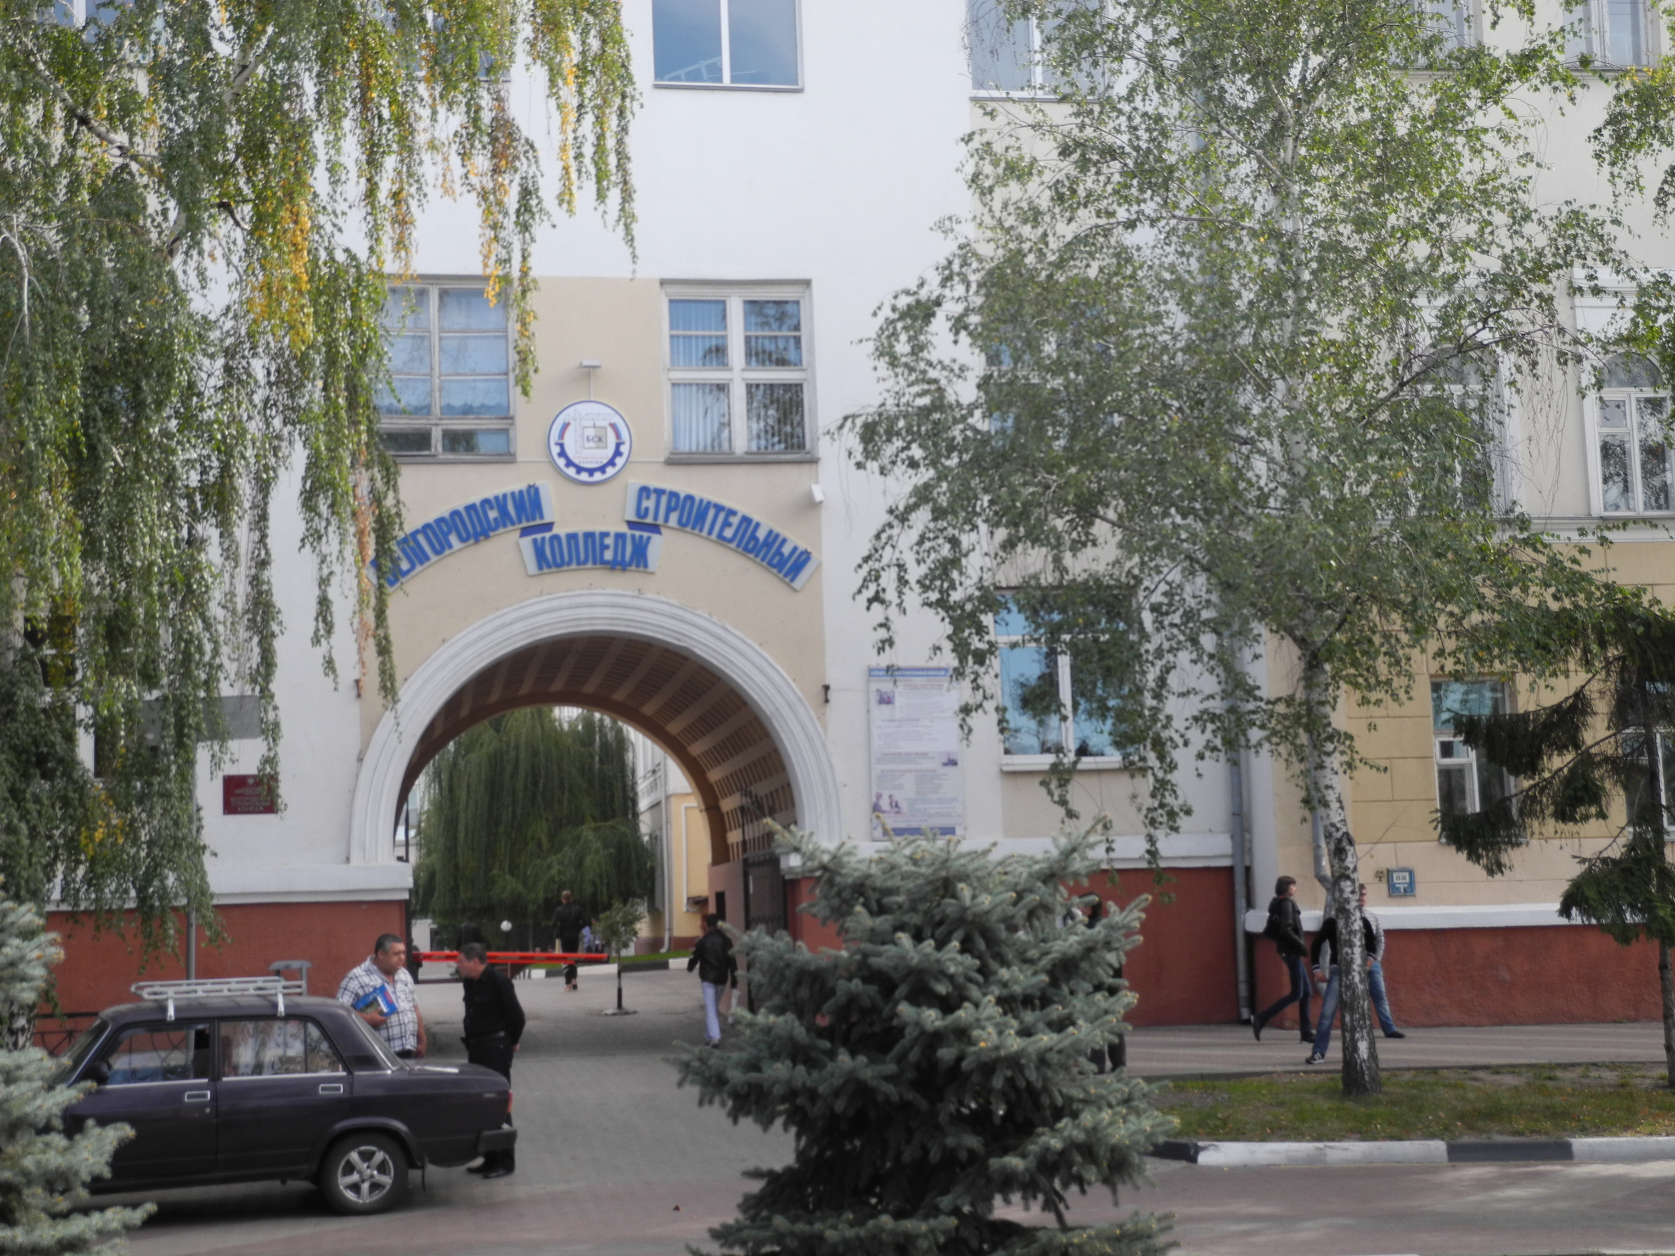
Место проведения: г. Белгород, Гражданский проспект д.50,
ОГАПОУ «БСК»

12-13 апреля 2022г.

12 апреля (вторник)
Дата/  Время | Наименование мероприятия |  | Место проведения | Участники мероприятия |  | Ответственный за подготовку мероприятия (контакты)
8.00-8.30 | Заезд и регистрация участников, делегаций, членов жюри |  | г. Белгород,  Гражданский проспект,50 | участники  регионального этапа  Олимпиады |  | Чупина Е.В., заместитель  директора  8 (4722) 27-98-46
8.30-9.00 | Завтрак |  | столовая | участники и сопровождающие  регионального этапа  Олимпиады |  | Чупина Е.В., заместитель  директора  8 (4722) 27-98-46
9.00-9.30 | Торжественное открытие  регионального этапа  Всероссийской олимпиады  профессионального мастерства  обучающихся по укрупненной группе специальностей СПО  08.00.00 Техника и технологии строительства |  | Актовый зал | участники регионального этапа Олимпиады, студенты ОГАПОУ «БСК», преподаватели |  | Чупина Е.В., заместитель  директора  8 (4722) 27-98-46
9.30-10.00 | Жеребьевка и шифровка участников. Инструктаж участников  Олимпиады по технике  безопасности |  | Актовый зал | участники  регионального этапа  олимпиады |  | Сысоев А.А., инженер по ТБ  8 (4722) 27-98-50
10.00-10.45 | Выполнение  задания I уровня  (тестовое задание) |  | аудитория № 400Б | участники  регионального этапа  Олимпиады |  | Хохаева Г.Н., заместитель директора  8(4725) 27-35-81
11.00-11.45 | Выполнение практического  задания I уровня (задание по  организации работы коллектива) |  | аудитория № 400Б | участники  регионального этапа  Олимпиады |  | Хохаева Г.Н., заместитель директора  8(4725) 27-35-81
12.00-12.45 | Выполнение практического  задания I уровня  (перевод профессионального текста) |  | аудитория № 400Б | участники  регионального этапа  Олимпиады |  | Хохаева Г.Н., заместитель директора  8(4725) 27-35-81
13.00-13.30 | Обед |  | Столовая | участники и сопровождающие  регионального этапа  Олимпиады, члены жюри |  | Чупина Е.В., заместитель  директора  8 (4722) 27-98-46
13.30-14.00 | Работа психолога |  | аудитория № 400 Б | участники  регионального этапа  Олимпиады |  | Гайворонская И.В., педагог-психолог  8 (4722) 27-98-46
14.00-17.00 | Выполнение инвариантной части заданий II уровня (геодезическое сопровождение строительства зданий и сооружений) |  | полигон | участники  регионального этапа  Олимпиады |  | Хохаева Г.Н., заместитель директора  8(4725) 27-35-81
17.00-17.30 | Ужин |  | Столовая | участники и сопровождающие  регионального этапа  Олимпиады |  | Чупина Е.В., заместитель  директора  8 (4722) 27-98-46
17.00-18.00 | Подведение итогов первого дня соревнований |  | аудитория № 400 Б | Члены жюри |  | Хохаева Г.Н., заместитель директора  8(4725) 27-35-81
17.30-19.00 | Переезд и заселение в общежитие участников и сопровождающих регионального этапа Олимпиады |  | г. Белгород,  ул. Костюкова, 13 | участники и сопровождающие  регионального этапа  Олимпиады |  | Белоус С.Л., заместитель  директора  8 (4722) 27-02-87
19.00-20.00 | Культурная программа  «Давайте  познакомимся» |  | Общежитие | участники и сопровождающие  регионального этапа  Олимпиады |  | Чупина Е.В., заместитель  директора  8 (4722) 27-98-46
Профориентационные мероприятия
для обучающихся школ города
14.00-16.00 | Мастер-классы ОГАПОУ «Белгородский строительный колледж»:  - «Импульсное реле»  (Афонин В.А.,Аристова В.А.преподаватели ОГАПОУ «БСК»)  - «Контроль и программирование температурных режимов» (Усатова С.Г. преподаватель ОГАПОУ «БСК»)  - «Электрические цепи» (Буланович А.В. Булгаков С.С. преподаватели ОГАПОУ «БСК») |  | аудитория № 103 | Обучающиеся общеобразовательных организаций  г. Белгорода |  | Чупина Е.В., заместитель  директора  8 (4722) 27-98-46
13 апреля (среда)
7.45-  8.30 | Переезд из общежития в колледж участников и сопровождающих регионального этапа Олимпиады |  | г. Белгород,  Гражданский проспект,50 |  | участники и сопровождающие  регионального этапа  Олимпиады | Белоус С.Л., заместитель  директора  8 (4722) 27-02-87
8.30-9.00 | Завтрак |  | Столовая |  | участники и сопровождающие  регионального этапа  Олимпиады | Чупина Е.В., заместитель  директора  8 (4722) 27-98-46
09.00 – 13.00 | Выполнение вариативной части  задания II уровня |  | аудитория № 400 Б |  | участники регионального этапа Олимпиады | Хохаева Г.Н., заместитель директора  8(4725) 27-35-81
9.30-11.00 | Круглый стол  «Применение инновационных технологий в образовательном и воспитательном процессе как неотъемлемое условие качественной подготовки будущего специалиста » | Методический кабинет |  |  | Администрация и преподаватели колледжа, сопровождающие  регионального этапа  Олимпиады | Усова С.И., заместитель  директора  8(4722) 27-43-47  Петрова Н.В.,  заместитель  директора  8(4722) 27-35-81
13.00-13.30 | Обед | столовая |  |  | участники и сопровождающие  регионального этапа  Олимпиады, члены жюри | Чупина Е.В., заместитель  директора  8 (4722) 27-98-46
13.30-14.45 | Подведение итогов  (работа членов жюри) | аудитория  № 400 Б |  |  | члены жюри | члены жюри
15.00-16.00 | Торжественное закрытие регионального этапа Всероссийской Олимпиады профессионального мастерства обучающихся по укрупненной группе специальностей СПО 08.00.00 Техника и технологии строительства | Актовый зал |  |  | Участники регионального этапа Олимпиады, студенты ОГАПОУ «БСК»,  преподаватели | Чупина Е..В., заместитель  директора  8 (4722) 27-98-46
16.30 | Отъезд участников регионального этапа Всероссийской Олимпиады профессионального мастерства обучающихся по укрупненной группе специальностей СПО 08.00.00 Техника и технологии строительства | Участники регионального этапа Всероссийской Олимпиады профессионального мастерства |  |  |  | Белоус С.Л., заместитель  директора  8 (4722) 27-02-87

